MATLAB 动画<http://jingyan.baidu.com/article/b2c186c8ebee13c46ef6ffb9.html>

<http://jingyan.baidu.com/article/54b6b9c0915f262d583b4792.html>

<http://jingyan.baidu.com/article/a378c960a47c24b3282830b7.html>

<http://www.ilovematlab.cn/thread-44621-1-1.html>

<http://www.cnblogs.com/bacazy/archive/2012/12/15/2819172.html>

<http://www.cxymxz.com/code/Matlab_Animated_GIF.aspx>

<http://blog.sina.com.cn/s/blog_6e7e94bc0100mg0a.html>

<https://wenku.baidu.com/view/e0232d1eb7360b4c2e3f64dd.html>

<http://blog.sciencenet.cn/blog-412191-598966.html>

<http://jingyan.baidu.com/article/2fb0ba4055cf5800f3ec5f54.html>

MATLAB图形处理

<https://wenku.baidu.com/view/1906afde6f1aff00bed51e1c.html>工具箱

<https://wenku.baidu.com/view/e3f59ec39ec3d5bbfd0a74f0.html>

<http://blog.sina.com.cn/s/blog_877232310100tdwk.html>

http://www.cnblogs.com/lyfruit/archive/2013/01/13/2858952.htmlpretty(f) 将符号表达式化简成与高等数学课本上显示符号表达式形式类似

collect(f) 合并符号表达式的同类项

horner(f) 将一般的符号表达式转换成嵌套形式的符号表达式

factor(f) 对符号表达式进行因式分解

expand(f) 对符号表达式进行展开

simplify(f) 对符号表达式进行化简，它利用各种类型的代数恒等式，包括求和、

积分、三角函数、指数函数以及 Bessel 函数等来化简符号表达式

simple(f) 对符号表达式尝试多种不同的算法进行化简，以显示长度最短的符号

表达式简化形式

[r,how]=simple(f) 返回的 r为符号表达式进行化简后的形式， how为所采用的简化方法

《麓瑜园》<http://lvcha6255.blog.sohu.com/entry/4192252/> 学生MATLAB毕业动画作品 又多又有趣

知乎 奇淫怪技https://www.zhihu.com/question/45621009

# http://jingyan.baidu.com/article/a378c960a47c24b3282830b7.html如何利用matlab做gif格式的动画？

不算是命令吧，一个脑洞很大的英国老师教的一个小script，轻度调教Matlab，打开程序可以显示你想它显示的内容，并且自动把workspace设置到常用路径，这个脚本后来就被大家愉快地玩坏了。   
首先写一个script，命名为startup.m   
fprintf里面就是你想显示的内容啦，你写hello world也好，keep calm and zhao lanxiang 也罢，都有一种调教自家Matlab的快感。   
cd里是你的常用workspace directory

－－－－－－－－－－－－－－－－－－－－－－－－－－－－－－－－－－－－－－－－－－

%startup.m

fprintf(1,'Hello! This is your beloved Queen MATLAB! \n');

fprintf(1,'Message form start.m\n\n');

fprintf(1,'I would like to torture you even more today-just kidding:)');

fprintf(1,'Reminder:when you add a new function to a tool box, issue command:\n');

fprintf(1,' rehash toolboxcache\n\n');

cd ('～/Documents/MyMath/project');

－－－－－－－－－－－－－－－－－－－－－－－－－－－－－－－－－－－－－－－－－－

然后！把你存放这个脚本的路径加入Matlab搜索路径里！home－set path－add with subfolder！后生切记！

输入 demo。你会得到更多更有趣的东西(ಡωಡ)hiahiahia

tic toc很实用不过可能没什么趣＠_＠  
凑合当秒表用吧

设置断点。在你想要停止的地方，m窗口的最左边，想停的地方点一下，会出现一个红色圆点。程序执行到那就停止了。再点继续运行又继续计算了

pause 可以暂停程序，输入任意键程序继续运行，如果有问题可以ctrl+c/ctrl+break停止！

**Matlab自带的有趣指令(**全在MATLAB打开DEMOS下找到M-File Help: matlab\demos就都有了**)** M-File Help: Default Topics是m文件帮助:默认主题

MATLAB中有许多有意思的实例，具体如下，运行的时候只要将“：”前面的代码复制到MATLAB 命令窗口中就可以了，随之会出现各种各样的演示实例，很有意思哦。  
**◆ 平面与立体绘图**  
graf2d ：XY平面绘图（火柴棒）   
graf2（d2 ：XYZ立体绘图（切片）   
hndlgraf ：平面显示线型处理窗口及命令演示   
hndlaxis ：平面显示处理窗口及命令演示   
graf3d ：立体显示处理窗口及命令演示   
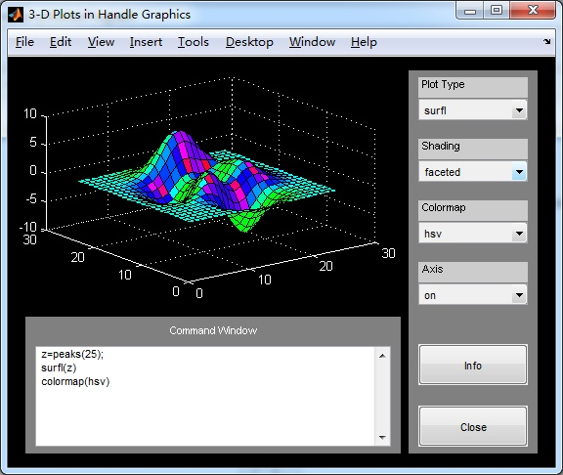**◆ 复杂函数的三维绘图**   
cplxdemo ：复杂的XYZ立体图形   
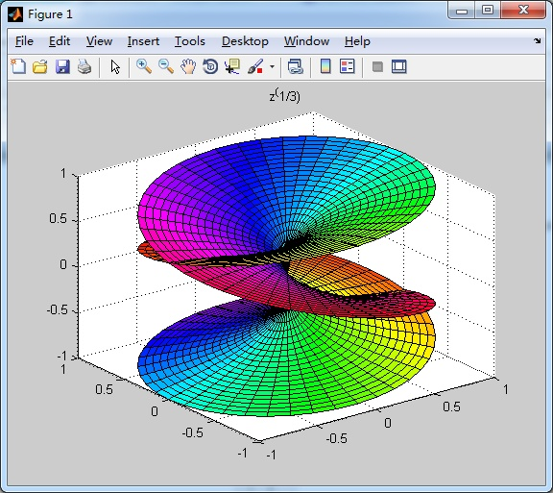**◆ 等高线绘制**  
quivdemo ：等高线箭头显示   
**◆ 动画**   
lorenz ： Lorenz吸引子动画显示   
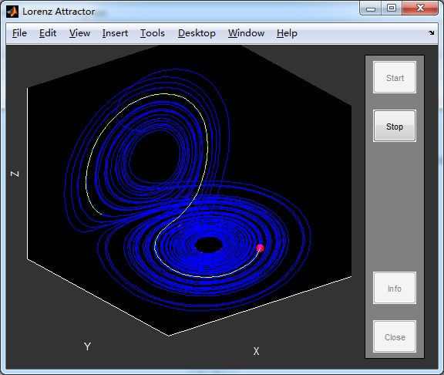**◆ 电影**  
vibes ： L-形薄膜振动   
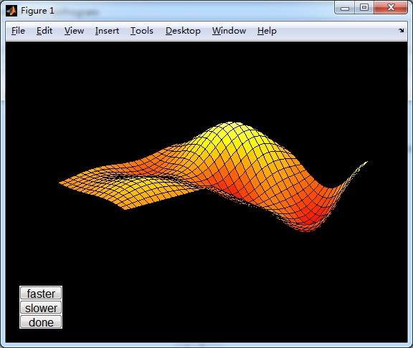**◆ Fourier变换**  
sshow sunspots ：太阳黑点数据的傅里叶分析   
fftdemo ：分析噪声序列中两组数据的相关度  
  
**◆ 数据拟合**   
sshow fitdemo ：显示非线性数据拟合过程   
census ：预测世界人口   
spline2d ：样条拟合

**◆ 稀疏矩阵**   
sshow sparsity ：降阶   
  
**◆ 游戏**  
xpbombs ：仿Windows系统自带的扫雷游戏   
life ：生命发展游戏   
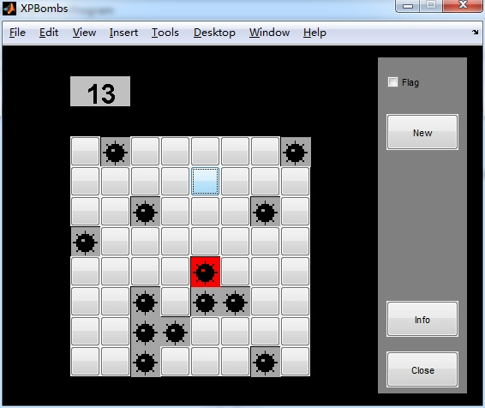**◆ 三维效果图**   
klein1 ：肤色三维效果图   
tori4 ：四个首尾相接的圆环   
spharm2 ： 球形和声  
cruller ：类似油饼的东西  
xpklein ： Klein瓶 bottle   
modes ： L-形薄膜的12中模态   
logo ：MATLAB的Logo   
xpquad ：不同比例的巴尔体超四方体  
truss ：二维桁架的12个模模态   
travel ：旅行商问题动画演示   
wrldtrv ：在地球仪上演示两地间的飞行线路   
makevase ：通过点击鼠标来制作花瓶   
xpsound ：声音样本分析   
funfuns ：综合了找零点，最小化和单输入函数积分功能   
sshow e2pi ： e^pi或者pi^e   
quake ：地震波可视化   
penny ：便士可视化   
imageext ：改变图像的映**色   
earthmap ：地球仪   
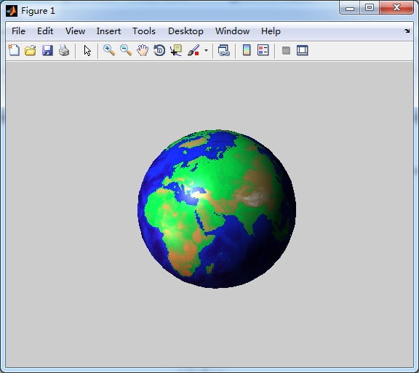**◆ 优化工具箱**   
bandem ：香蕉最优化展示 expo-style banana optimization   
sshow filtdem ：滤波效果演示 filter effect demo   
sshow filtdem2 ：滤波设计演示 filter design demo   
cztdemo ： FFT和CZT (两种不同类型的Z-变换算法)   
phone ：演示电话通声音的时间与频率的关系  
sigdemo1 ：离散信号的时频图，可用鼠标设置   
sigdemo2 ：连续信号的时频图，可用鼠标设置  
filtdemo ：低通滤波器的交互式设计  
moddemo ：声音信号的调制   
sosdemo ：数字滤波器的切片图   
  
**◆ 神经网络工具箱**   
neural ：神经网络模块组  
firdemo ：二维FIR滤波器  
nlfdemo ：非线性滤波器   
dctdemo ：DCT演示   
mlpdm1 ：利用多层感知器神经网络拟合曲线动画   
mlpdm2 ：利用多层感知器神经网络进行XOR问题运算   
  
**◆ 模糊逻辑工具箱**   
invkine ：运动逆问题   
juggler ：跳球戏法  
fcmdemo ： FC***cp ： 类似倒立摆动画   
slcp1 ：类似倒立摆动画cart and a varying pole   
slcpp1 ：类似倒立摆动画，有两个摆，一个可以变化   
sltbu ：卡车支援   
slbb ：类似于翘翘板

=============================================

小M，你这么能耐，你麻麻知道吗^@^